Sixth Engineering, Science and Technology Conference “Tendencies and Challenges in Engineering, Science and Technology” (ESTEC 2017) October 11 - 13, 2017 Panama City, Panama.

“Diseño de un modelo predictivo en el contexto Industria 4.0”

Inés Sittón Candanedo
Universidad de Salamanca, Grupo de Investigación BISITE, Edificio Multiusos I+D+I, Calle Espejo s/n, 37007, Salamanca, España, isittonc@usal.es

Sara Rodríguez González
Universidad de Salamanca, Grupo de Investigación BISITE, Edificio Multiusos I+D+I, Calle Espejo s/n, 37007, Salamanca, España, srg@usal.es

Lilia Muñoz
Universidad Tecnológica de Panamá, Grupo de Investigación GITCE, lilia.munoz@utp.ac.pa
Abstract
The Internet of Things (IoT), the development and installation of advanced sensors for data collection, computer solutions for remote connection and other disruptive technologies are marking a transformation process in the industry; giving rise to what various sectors have called the fourth industrial revolution or Industry 4.0. With this process of change, organizations face both new opportunities and challenges. This article focuses on the modeling and integration of industrial data, generated by sensors installed in machines. The extraction of patterns is proposed, using data fusion techniques that allow the design of a predictive maintenance model. Finally, a case study is presented with a database that is applied to the Naive Bayes Algorithm to obtain predictions.
Keywords: Industry 4.0, Sensors, Internet of Things, Pattern Extraction, Omnibus Models.

Resumen
El Internet de las Cosas (IoT), el desarrollo e instalación de sensores avanzados para recolección de datos, las soluciones informáticas de conexión remota y otras tecnologías disruptivas están marcando un proceso de transformación en la industria; dando inicio a lo que diversos sectores han denominado cuarta revolución industrial o Industria 4.0. Con este proceso de cambios, las organizaciones se enfrentan tanto a nuevas oportunidades como a desafíos. Este artículo se centra en el modelado e integración de los datos industriales, generados por sensores instalados en máquinas. Se plantea la extracción de patrones, utilizando tecnicas de fusión de datos que permitan el diseño de un modelo de mantenimiento predictivo, para finalizar se presenta un caso de estudio con un banco de datos al que se le aplica el Algoritmo Naive Bayes para obtener predicciones.

Palabras claves: Industria 4.0, Sensores, Internet de las Cosas, Extracción de Patrones, Modelo Omnibus.
- Introducción

Industria 4.0 y los términos similares como Smart Manufacturing, Smart Production, Internet Industrial, i4.0, Industria Conectada 4.0, por mencionar algunos de los que han sido adoptados para identificar este paradigma de la cuarta revolución industrial, hacen referencia a la conversión del modelo industrial conocido hasta el momento por la irrupción del Internet de las Cosas (IoT), las redes de sensores y los sistemas ciber físicos (CPS) (Kagerman et al., 2016).
La estandarización es otro de los grandes retos que trae consigo la implementación de la Industria 4.0, convirtiéndose en el tema objeto de interés de los gobiernos, empresas y la comunidad científica para el desarrollo de soluciones, modelos o aplicaciones predictivas basadas en IoT. En opinión de algunos autores existe una oportunidad para los investigadores en el contexto de la cuarta revolución industrial, porque si bien es cierto, que las redes de sensores no son un tema reciente, aún son un desafío cuando se trata de encontrar soluciones para el problema de la fusión automática de los datos, el procesamiento y la integración del gran volumen de datos que generan estas fuentes heterogéneas (Civerchia et al., 2017).
Dentro de los grandes desafíos asociados al paradigma Industria 4.0, nos enfocamos en los datos generados por redes de sensores IoT instalados en máquinas y su adecuado procesamiento para obtener información que permita anticipar fallos y programar el mantenimiento predictivo de los equipos. La investigación que orienta esta comunicación se divide en varias etapas, la primera describe la introducción, seguida por un breve estado del arte del paradigma Industria 4.0, sus habilitadores tecnológicos, investigaciones y países que destacan por sus iniciativas para convertir sus industrias en fábricas inteligentes (Smart Factories). En una tercera sección, explicamos nuestra propuesta para el diseño de un modelo predictivo, tomando como base el Modelo Omnibus (Bedworth et al., 2000) utilizado para la fusión de datos. Además, se hace referencia a las técnicas y algoritmos que se utilizarán en las etapas de prueba para la extracción de patrones y un último punto en donde se explican las conclusiones y trabajos futuros.

2. Estado del arte
2.1. Industria 4.0
El referente del concepto Industria 4.0 surge en Alemania durante el año 2011, cuando el Gobierno y el sector empresarial, encabezado por Bosch, conforman un grupo de investigación para encontrar un marco común que permitiera la aplicación de las nuevas tecnologías, entregando su primer informe en el 2012, que luego fue presentado en público durante la Feria de Hannover en 2013. Así inicia el paradigma de lo que hoy se conoce como la cuarta revolución industrial, referenciada bajo diferentes términos de acuerdo al país en donde se desarrollen iniciativas para su investigación, y aplicación dentro del ecosistema industrial tanto a nivel macro como de PYMES (Cruz et al., 2015).
No es posible hablar de una cuarta revolución industrial sin hacer referencia al Internet de las Cosas; aunque no existe una definición estándar aceptada universalmente para el IoT, la ITU (International Telecommunication Union) y el IERC (Internet of Things European Research Cluster) citados por Cruz et al., (2015), lo define como: “una infraestructura de Red Global y dinámica con la auto-configuración de las capacidades basadas en protocolos de comunicación estándar e interoperables, donde “cosas” físicas y virtuales tienen identidad, atributos físicos, personalidades virtuales y utilizan interfaces inteligentes que se integran a la perfección en la red de información”.
2.2. Mantenimiento predictivo
En ingeniería industrial existen diversos tipos de mantenimiento que se aplican sobre un equipo:
El mantenimiento predictivo o basado en la condición evalúa el estado de la maquinaria y recomienda intervenir o no, lo cual produce grandes ahorros. El objetivo de este tipo de mantenimiento es optimizar la fiabilidad y disponibilidad de maquinaria y equipo crítico al mínimo coste. Para Ballesteros (2017), monitorizar las máquinas no es algo nuevo, pero en el contexto de la Industria 4.0, el desarrollo de esta actividad permite obtener datos que se generan por los sensores incorporados a la máquina. La aplicación adecuada de técnicas de modelado y procesamiento permiten que estos datos se conviertan en información útil, asignando una gran relevancia al proceso de mantenimiento, especialmente el predictivo. Este tipo de mantenimiento se entiende como un conjunto de técnicas instrumentadas de medida y análisis de variables para caracterizar los modos de fallos potenciales de los equipos productivos.
Se mencionan algunas de las condiciones básicas que deben cumplirse para que se determine que una organización cuenta con un esquema de mantenimiento predictivo (Ballesteros, 2017):
- Cuando se monitoriza y mide la operación de un equipo, debe realizarse de manera no intrusiva, en condiciones de funcionamiento normal.
- La variable a medir para realizar las predicciones, debe cumplir condiciones de: repetitividad, análisis, parametrización y diagnóstico.
- Los resultados y los valores de las medidas deben permitir ser expresados en unidades físicas o índices correlacionados.
- modelo Propuesto

Para afrontar el problema de la fusión automática de la información generada por sensores distribuidos heterogéneamente, Bajo J. et al (2015) indican la importancia de encontrar nuevas soluciones, destacando las diversas técnicas de fusión de datos e información que se encuentran en la literatura. En este contexto, Al Momani B. et al, (2011) señalan que la fusión de datos ha demostrado ser valiosa en muchas aplicaciones, como el reconocimiento de patrones y la clasificación, donde en diversas investigaciones destacan modelos de fusión de datos para la gran gama de problemas existentes.
La primera etapa de esta investigación analiza el modelo de fusión de datos Omnibus, presentado por Bedworth M. y O’Brien J. (2000) donde se enfatiza la extracción de patrones dentro de su ciclo. Este modelo de acuerdo a Almasri et al (2014) consta de una actividad formada por cuatro estados cíclicos que se desarrollan en el siguiente orden:
- Detección y procesamiento de la señal: la información se colecta y pre-procesa.
- Extracción de patrones: con la información pre procesada, se extraen los patrones y se fusionan para crear los contextos necesarios.
- Decisión: los contextos son procesados y se establecen las acciones a seguir.
- Etapa de actuación (Act stage): se elige el plan a seguir.
En la Figura 1. Diseño Propuesto: Modelo Predictivo en Industria 4.0; muestra las diferentes etapas que constituyen el modelo que se propone, basándose en el modelo Omnibus, descrito anteriormente. Se inicia con un proceso de recolección de datos no estructurados, a partir de redes de sensores; luego mediante la aplicación de técnicas y algoritmos de fusión de datos se extraerán patrones, permitiendo el diseño de un modelo predictivo orientado a la industria 4.0. La aplicación de este modelo permitirá a las organizaciones una toma de decisiones oportuna en lo referente a la gestión del mantenimiento de equipos.
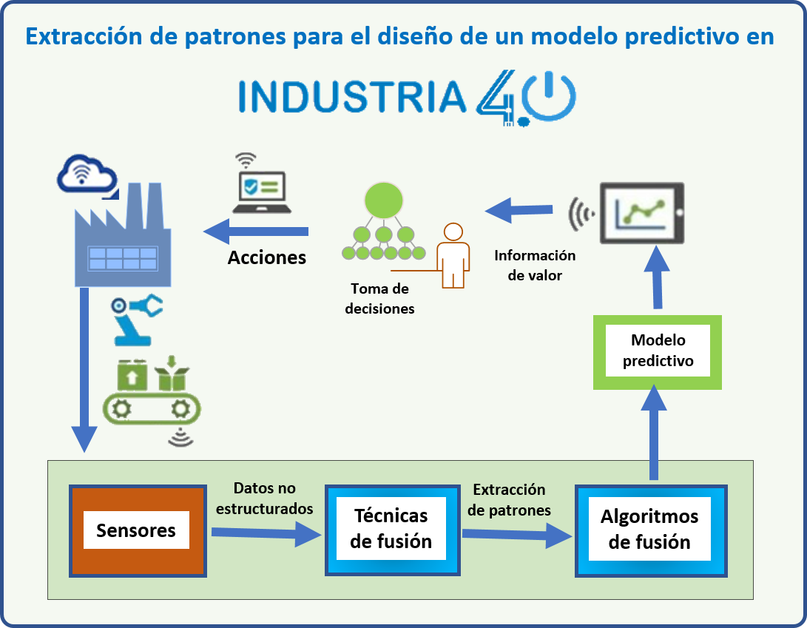
Figura 1. Diseño Propuesto: Modelo Predictivo en Industria 4.0
El reconocimiento de patrones no es un término nuevo, tiene sus orígenes en la ingeniería y las aplicaciones estadísticas, sin embargo, su evolución ha permitido importantes desarrollos en el área de las ciencias computacionales, donde, facilita la detección automática de regularidades en los datos mediante el uso de algoritmos de inferencia y predicción construidos a partir de teoremas probabilísticos como el de Naives Bayes, permitiendo tomar acciones tales como clasificar los datos en diferentes categorías (Bishop, 2006). Los métodos de fusión de datos, en su mayoría probabilísticos, se fundamentan en la regla de Bayes, teorema de Naives Bayes, que permite combinar información previa y de observación, sin embargo, existen otros métodos como: Filtros de Kalman, Secuenciales de Monte Carlo o estimaciones de densidad y otras alternativas a los métodos probabilísticos como la teoría de la evidencia y los métodos de intervalo (Siciliano B. et al, 2008).
En la prueba se utilizó un banco de datos organizado por columnas que contiene el registro de temperatura óptima y los valores reales medidos por sensores en edificios, para analizar el comportamiento de un sistema de climatización HVAC (Hortonworks, 2017) y determinar si el equipo está fallando y requiere ser reemplazado al no mantener las temperaturas interiores en un rango óptimo. Los datos en la columna de temperatura nos indican si la temperatura real (medida por los sensores) fue:
- Normal: dentro de los 5º de la temperatura óptima
- Frio: 5º más frío que la temperatura óptima. Se clasifica como extrema.
- Caliente: 5º más caliente que la temperatura óptima. Se clasifica como extrema.
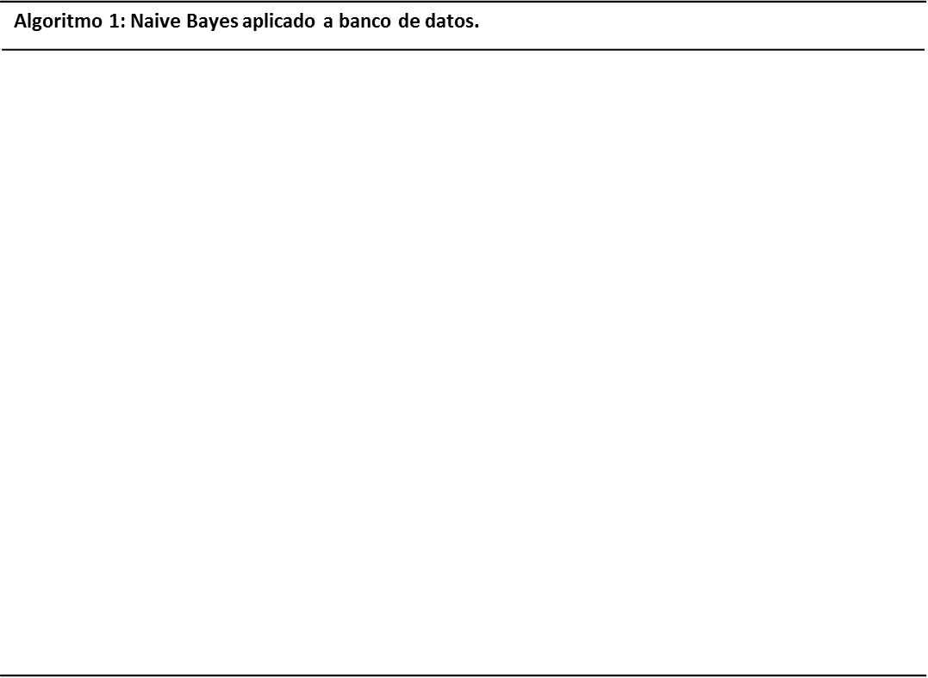
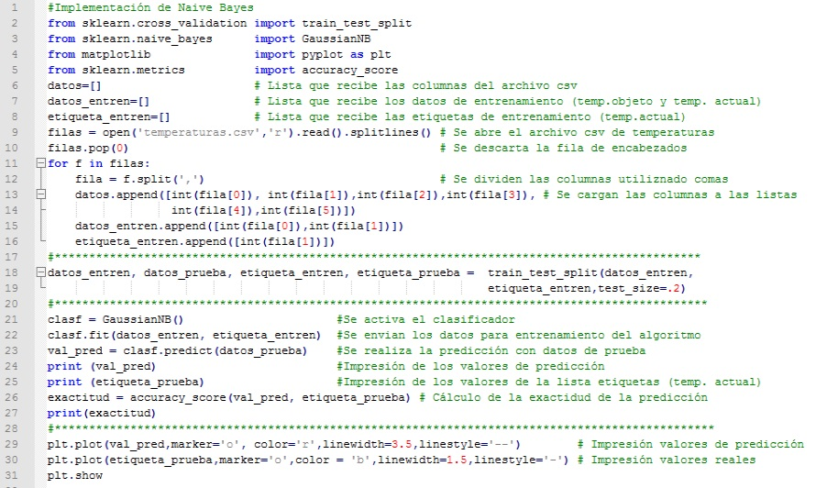

El Algoritmo 1, representa el uso de las clases y librerías del Lenguaje Python, para la aplicación de Naive Bayes en el conjunto de datos seleccionado para pruebas. A cada valor considerado óptimo se le asigna un 0 y a cada temperatura fuera del rango normal se le asigna un dígito 1 para realizar la clasificación. Este algoritmo se emplea en procesos secuenciales de mantenimiento de un modelo probabilístico dentro de un estado que con el tiempo va evolucionando, mientras es monitorizado por sensores. Una de las ventajas de este método es su formulación ya que permite su aplicación en una variedad de problemas de fusión de datos sin modificar su representación o recurrir a otros modelos de observación (Siciliano, B. et al, 2008).
La figura no. 2 representa los resultados que se obtienen al utilizar el clasificador basado en el algoritmo Naive Bayes, entrenado a través de un aprendizaje supervisado, generando la predicción de futuros valores de temperatura, a partir de los datos que provienen de los valores captados por los sensores. Observamos una gráfica que muestra los valores de los sensores (color azul) correspondientes a la temperatura y la predicción que realiza el algoritmo (color rojo). Evidenciando que la predicción de valores que realiza este algoritmo son similares a los captados por el sensor, con efectividad del 95%.

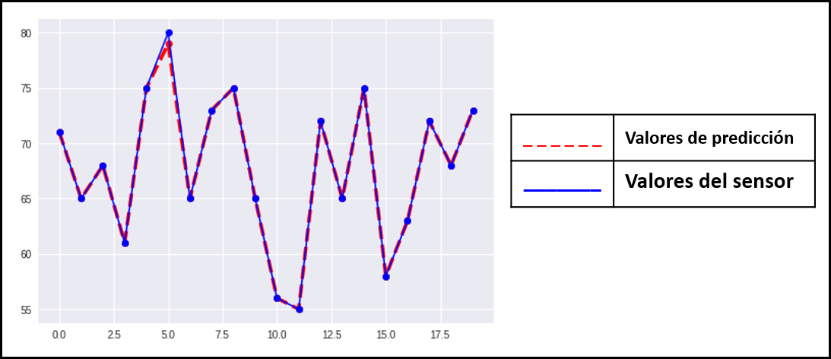
Figura 2. Gráfica de predicción
conclusión
El modelado e integración del gran volumen de datos industriales generados por las máquinas y recolectados por sensores, es un claro problema que requiere el desarrollo de futuras investigaciones. El modelo de mantenimiento predictivo que se presenta en este artículo está en una etapa incipiente, permitiendo el uso de otras técnicas para la extracción de patrones, en bancos de datos con un mayor volumen de medidas realizadas por sensores instalados en otros entornos industriales. La realización de pruebas utilizando varios métodos y técnicas de clasificación, entrenamiento y predicción permitirán obtener las bases necesarias para efectuar un diseño de algoritmo que permita su implementación en un conjunto de datos heterogéneo, lo que es característico en organizaciones del contexto industria 4.0.
En las pruebas efectuadas hasta el momento el algoritmo Navie Bayes permitió, mediante un enfoque de entrenamiento supervisado, realizar la clasificación de datos y probabilísticamente generar las predicciones de valores con una exactitud cercana al 100%. En trabajos futuros se efectuarán pruebas aplicando otras técnicas y métodos para la determinación de patrones como lo es el Filtro de Kalman, permitiendo realizar comparaciones sobre la eficiencia y confiabilidad de los algoritmos. Además, se utilizarán bancos de datos industriales de mayor volumen que requieran para su procesamiento y análisis de plataformas con tecnología Big Data.
Referencias
Almasri, M. M., and Elleithy, K. M. (2014). “Data fusion models in WSNs: comparison and analysis”. In American Society for Engineering Education (ASEE Zone 1), 2014 (203) Zone 1 Conference of the IEEE, pp 1-6, doi:10.1109/ASEEZone1.2014.6820642.
Al Momani, B.; Morrow, P.; McClean, S. (2011). “Fusion of Elevation Data into Satellite Image Classification Using Refined Production Rules. In Image Analysis and Recognition”. 8th International Conference, ICIAR 2011, Burnaby, Canada, Junio 22-24, 2011. Proceedings, Part I, Ed. Springer: Berlin/Heidelberg, Germany; pp. 211–220, doi: 10.1007/978-3-642-21593-3_22.
Bajo J., De Paz J. F., Villarrubia G., and Corchado, J.M. (2015). “Self-organizing architecture for information fusion in distributed sensor networks,” Int. Journal Distrib. Sens. Networks, vol. 11, pp.1-13, doi: 10.1155/2015/231073.
Ballesteros, F. (2017). “La Estrategia Predictiva en el mantenimiento industrial”. Predictécnico (Vol. 23), pp. 36-45. Grupo Álava, España.
Bedworth, M., & O'Brien, J. (2000). “The Omnibus model: a new model of data fusion?”. IEEE Aerospace and Electronic Systems Magazine, vol. 15(Issue 4), pp. 30-36, doi:10.1109/62.839632
Bishop, C.M., (2006). “Pattern recognition and machine learning”. Springer, New York, Vol. 4, doi:10.117/1.2819119.
Civerchia, F., Bocchino, S., Salvadori, C., Rossi, E., Maggiani, L., and Petracca, M. (2017). Industrial Internet of Things Monitoring Solution for Advanced Predictive Maintenance Applications. Journal of Industrial Information Integration, doi: 10.1016/j.jii.2017.02.003.
Cruz, M., Oliete, P., Morales, C., González, C., Cendón, B., & Hernández, A. (2015). "Las Tecnologías IoT dentro de la Industria Conectada 4.0". Gobierno de España, Ministerio de Industria, Energía y Turismo, Escuela de Organización Industrial (eoi). Libro digital en: http://a.eoi.es/industria4, 20/4/2017 (última consulta).
Gobierno de España, Ministerio de Industria, Energía y Turismo, Santander y Telefónica (2015). “La Transformación Digital de la Industria Española. Informe Preliminar”. http://www6.mityc.es/IndustriaConectada40/informe-industria-conectada40.pdf, 15/5/2017 (última consulta).
Hortonworks, (2017). “Analyze HVAC Machine and sensor data”. https://es.hortonworks.com/hadoop-tutorial/how-to-analyze-machine-and-sensor-data/#section-2. 1/6/2017 (última consulta)
Kagerman, H., Anderl, R., Gausemeier J., Schuh G., and Wahlster W. (2016). “Industrie 4.0 in a Global Context: Strategies for Cooperating with International Partners”, Acatech Study, Munich, Germany. https:// www.acatech, 26/5/2017 (última consulta).
Siciliano, B., Oussama, K. (2008). “Handbook of Robotic”. Ed. Springer: Berlin/Heidelberg, Germany, doi: 10.1007/978-3-540-30301-5, pp:1611.

Agradecimientos
Inés Sittón Candanedo dispone de una beca de la Secretaria Nacional de Ciencia, Tecnología e Innovación (SENACYT) y el Instituto para la Formación y Aprovechamiento de Recursos Humanos (IFARHU), de la República de Panamá. Realiza su investigación en BISITE Research Group de la Universidad de Salamanca, España.

Authorization and Disclaimer
Authors authorize ESTEC to publish the paper in the conference proceedings. Neither ESTEC nor the editors are responsible either for the content or for the implications of what is expressed in the paper.

